РОЛЬ РАЗВЕДЫВАТЕЛЬНО-ДИВЕРСИОННЫХ ГРУПП В ГОДЫ ВЕЛИКОЙ ОТЕЧЕСТВЕННОЙ ВОЙНЫ НА ТЕРРИТОРИИ БЕЛАРУСИ

В Беларуси действовали такие группы, как «Третьи» (О.Бычек), «Местные» (С. Ваупшасов), «Помощь» (Б.Галушкин), «Вторые» (М.Зябницкий), «Дядя Коля» (П.Лопатин), «Ходоки» (Я.Мерковский), «Буря» (Н.Михайлашев), «Боевой» (В.Неклюдов), «Гром» (Ф.Озмитель), «Соколы» (К.Орловский), «Храбрецы» (А.Рабцевич), «Неуловимые» (М.Прудников), «Богатыри» (А.Шихов).
Спецотряды и группы сыграли значительную роль в борьбе против врага в прифронтовой зоне, оказали помощь Красной Армии при освобождении многих городов Беларуси.
В 1941-1944 годах против оккупантов боролись более 1850 сотрудников НКВД и милиции. Ими были выявлены 22 разведывательно-диверсионные группы школы абвера, 36 резидентов противника. В результате разъяснительной работы на сторону народных мстителей перешло более, чем 13 000 человек из фашистских воинских подразделений. Большую помощь чекистам в добывании разведывательной информации оказали подпольщики и партизаны. Благодаря им чекисты уничтожили более 54 радио- и телефонных станций, серьезно нарушили деятельность почти 180 промышленных предприятий, взорвали 6 элеваторов и мельниц. Большая помощь также была оказана в период подготовки и проведения Белорусской операции 1944 года. За боевые заслуги и отвагу звание Героя Советского Союза удостоены командиры спецгрупп и отрядов: О.Бычек, М.Зябницкий, Н.Михайлашев, В.Неклюдов, А.Рабцевич.

ДЕЯТЕЛЬНОСТЬ ДИВЕРСИОННО-РАЗВЕДЫВАТЕЛЬНЫХ ГРУПП НА ТЕРРИТОРИИ СМОРГОНЩИНЫ В ГОДЫ ВЕЛИКОЙ ОТЕЧЕСТВЕННОЙ ВОЙНЫ

Борьба против немецко-фашистских агрессоров развертывалась уже с первых дней оккупации. Она проходила в чрезвычайно сложных условиях. Для координации партизанской деятельности 30 мая 1942 года был создан Центральный штаб партизанского движения под руководством П.К.Пономаренко. 9 сентября 1942 года начал действовать Белорусский штаб партизанского движения, который возглавил П.З.Калинин. В этот период начинают действовать первые диверсионные группы, заброшенные из-за линии фронта. Весной 1942 года в 3 км от Вилейки были сброшены с самолета 3 десантника-комсомольца: В.Цабо, Н.Высоцкий и Л.Шантра. После окончания в советском тылу специальной школы они хорошо овладели подрывным делом и сразу же приступили к диверсиям на железной дороге. С каждым днем диверсионная группа росла численно и к осени уже был отряд из 36 человек.
В июле 1942 года из тыла была сброшена диверсионная группа Бонка, в состав которой входило 3 человека. Группа действовала на участке ж/д линии Вильно -Молодечно - Старая Вилейка. До ноября 1942 года на территории Сморгонщины группой проведено 5 диверсий.
В 1943 году в северной части Сморгонского района действовал и особый отряд С.Г.Суслова, который был организован в 1942 году в Минской области.
Из разведдонесений отряда имени Суслова
Город Сморгонь 15.10.1943г.
...Напротив железнодорожной станции строится 2-й лесопильный завод. Его строит организация Тодт, которой руководят немецкие мастера в количестве 10 человек. Шеф строительства немец Кох.
В конце Кревской улицы находится старый лесопильный завод. Работой руководят 3 немца.
В Сморгони уже 2 недели идет подготовка домов для приема на отдых солдат с фронта. Главными квартирами будут: здание бывшей школы 10-летки (около костела на Минской улице), бывший Дом культуры (рядом с костелом) и здание бывшей белорусской неполной средней школы на площади Свободы.
Охрана железной дороги не больше 10 человек.
Движение поездов больше преобладает с фронта: везут поломанную технику, заводское оборудование, сельскохозяйственную продукцию.
К фронту везут горючее, боеприпасы, живую силу.
Поезд для переброски живой силы формируется так: впереди 2 вагона песка, локомотив, почтовый вагон, вагоны с гражданским населением и в конце солдаты.
Участок Сморгонь— Молодечно считается очень опасным, а потому поезда с живой силой ходят только ночью.
Население Сморгони подавлено репрессиями. Одновременно немцы арестовали доктора Высоцкого, коменданта Вольтмана, начальника районной полиции Перковского, лесничего Пентовского и др. Их отправили в тюрьму Лукишки в Вильно.

В середине апреля 1944 года на территорию Вилейской области была заброшена из-за линии фронта диверсионно-разведывательная группа «Буря», в состав которой входило 9 человек. Через некоторое время в группе уже насчитывалось 34 человека. Например, из отряда имени Фрунзе в спецгруппу «Буря» перешел И.С.Голодников, военнослужащий, который вырвался из окружения и фашистского плена. Рискуя жизнью, с товарищем выпрыгнул из эшелона, который следовал на запад. Оказались между Сморгонью и Гаутями. Их приютили местные жители. Работал в МТС, затем перешел на пилораму. Работая на пилораме, через Счастную А.К. связался с такими же окруженцами – Трембачем, Разливановым и др. и вскоре стал партизаном отряда имение Фрунзе. Голодников стал опытным партизанским разведчиком. После войны он остался в Сморгони, женился на местной девушке Мышук Нине.
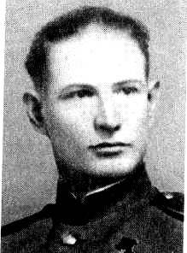
Командиром этой группы был Михайлашев Николай Опанасович, Герой Советского Союза (1944г.). С июня 1941 года в тылу врага: командир группы, отделения, взвода, заместитель командира Чечерского партизанского отряда, с августа 1942 года заместитель начальника разведки спецотряда «Вперед» НКВД СССР, с мая 1943 года заместитель командира отряда, затем Добрушской бригады имени Сталина, с июня по октябрь 1943 года член Добрушского подпольного райкома КП(б)Б, в апреле-июле 1944года командир спецгруппы «Буря». В 1944-1976 годах в органах КГБ БССР. Автор книги «Буря гнева».
Поставленные задачи группа не смогла бы выполнить без своих надежных помощников – местных подпольщиков. Тепло вспоминает Н.О.Михайлашев о сморгонском железнодорожнике Шилко М.И.
«Он регулярно обеспечивал нас сведениями о перевозках по железной дороге Вильно – Молодечно, предупреждал наши диверсионные группы на каких участках засады и ловушки в виде натянутой проволоки с ракетами.

А однажды, когда охрана, полиция и воинские части организовали цепь засад на участках Солы – Сморгонь и Сморгонь – Залесье, по предложению Шилко наша группа направилась на участок городской границы, в трехстах метрах от вокзала поставили мины и старательно замаскировали. На следующий день М.И.Шилко рассказал, что на минах подорвались 2 эшелона, которые следовали в сторону фронта».

В послевоенные годы Михаил Иванович Шилко работал на железной дороге. В 1972 ушел на пенсию. Но неспокойный характер вновь потянул к труду. Был бригадиром на силикатном заводе. Жил по-прежнему на станции Залесье. И немногие догадывались о героическом прошлом М.И.Шилко.
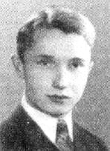
Не все дожили до светлого дня Победы. Геройски погиб в фашистских застенках подпольщик Л.Д.Тимкин, сын священника. В подпольную группу он привлек А.А.Дерюгу, который до конца работал с группой «Буря». После войны организовал самодеятельный ансамбль имени Огинского, цимбальный оркестр.
Еще один подпольщик Виктор Иванович Тумаш. Семья Тумашей жила в деревне Вишнево. В 1943 году Виктор связался с партизанским отрядом С.Г. Суслова. По заданию начальника особого отряда В.В.Шинкевича, ходил в Свирь и Сморгонь. Но он стремился в отряд и в 1944 году стал партизаном.
Уже после освобождения Беларуси лесные бандиты схватили Виктора вместе с братом Болеславом. Но во время допроса братьям удалось завладеть оружием бандитов, уничтожив нескольких из них, и бежали. Позже была уничтожена вся банда.
Спецгруппа «Буря» за 75 дней подорвала 43 немецкие эшелоны, выполнила много других важных заданий.

Легендарная разведгруппа «Джек»
После освобождения Сморгонского района на бывшем военном аэродроме около деревни Светляны начал дислоцироваться 334-й авиаполк дальнего действия (командир майор Лебедев). Со Светлянского аэродрома полк наносил бомбовые удары по портам Восточной Пруссии. Известно, что с этого аэродрома перебрасывались в тыл врага несколько диверсионно-разведовательных групп. Среди из них была одна из самых результативных групп «Джек». Разведчики из группы «Джек» работали рядом со ставкой Гитлера полгода.
Даже сегодня, спустя 65 лет после войны, это кажется маловероятным: наспех подготовленная разведгруппа полгода провела во вражеском тылу, снабжая Центр важнейшими данными. И не где-нибудь, а в Восточной Пруссии, в нескольких десятках километров от ставки Гитлера, которую немцы охраняли особенно тщательно. Правда, об этом тогда ни наше командование, ни сами разведчики не знали.
«Разведка – это глаза и уши фронта. Помните, каждый из вас стоит жизни батальона солдат на передовой. Зря не рискуйте. Гордитесь оказанным вам доверием и верьте в нашу Победу!» - такими словами проводил разведчиков группы «Джек» генерал Алешин, зам. начальника штаба 111-го Белорусского фронта на полевом аэродроме под Сморгонью 26 июля 1944г.
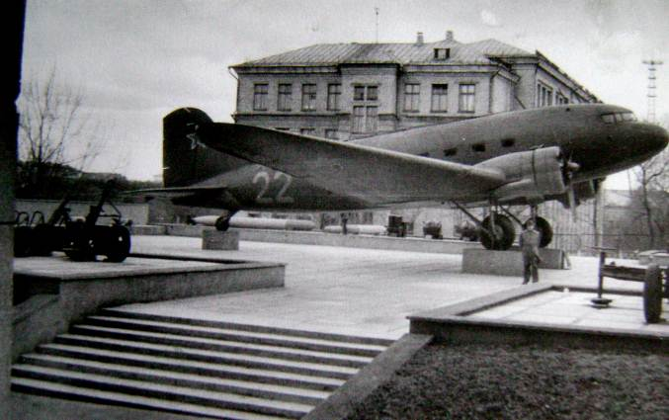
Самолет ЛИ-2 (Дуглас). На таком самолете улетали с полевого аэродрома под Сморгонью в Восточную Пруссию.

Первоначально группа, получившая кодовое название «Джек», должна была состоять из девяти человек: командир – капитан Павел Крылатых, помощники командира – Николай Шпаков и Иван Мельников, радистки – Зинаида Бардышева и Анна Морозова, переводчик – Наполеон Ридевский, разведчики – Иосиф Зварика, Иван Овчаров, Иван Целиков. За несколько дней до заброски в тыл врага в нее включили десятым Геннадия Юшкевича. Шел парнишке в ту пору лишь шестнадцатый год.

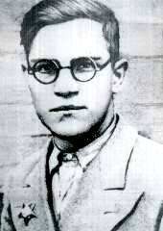

командир – капитан Павел Крылатых
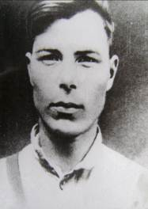
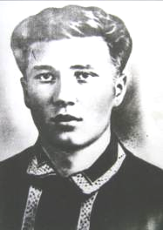

помощники командира – Николай Шпаков и Иван Мельников
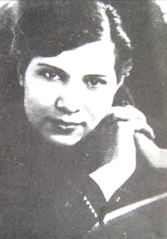
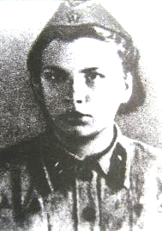
радистки – Зинаида Бардышева и Анна Морозова

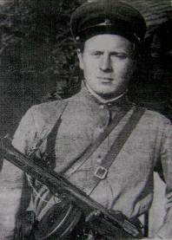

переводчик – Наполеон Ридевский
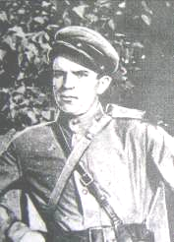
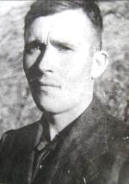
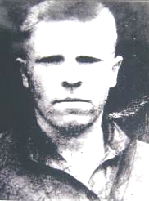

разведчики – Иосиф Зварика, Иван Овчаров, Иван Целиков
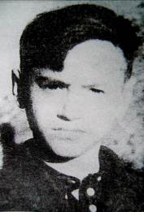
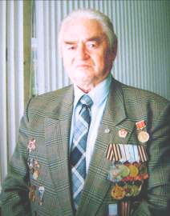

Геннадий Юшкевич Геннадий Владимирович Юшкевич, 2005 год

Из воспоминаний разведчика из группы «Джек» Геннадия Юшкевича:
27 июля 1944 года из лесного массива неподалеку от ставки Гитлера «Волчье логово» в эфире зазвучали позывные «Джека». Мы приступили к выполнению задания. Действуя в сложных условиях, группа несла тяжелые потери. Погиб наш командир капитан Павел Крылатых, командование принял Николай Шпаков. Спустя два месяца он был тяжело ранен в бою с карателями и во избежание плена застрелился. Но группа «Джек» продолжала действовать. В эфире не переставали звучать ее позывные, за которыми следовала скупая, но так необходимая Центру информация. Радистками работали Аня и Зина. Я хорошо помню Аню в минуты наибольшего напряжения, когда в затылок раздавались топот и крики преследователей. В руке у нее пистолет ТТ, на боку – рация «Север-бис». Одета в демисезонное пальтишко, на ногах – кирзовые сапоги, на голове – синий берет. Девчатам приходилось во много раз труднее и сложнее в условиях, которые даже для мужчин были непосильны. Около 50 разведгрупп было в то время заброшено в Восточную Пруссию. Группа под кодовым названием «Джек» оказалась наиболее результативной. Тех, кто пробыл так хотя бы месяц, считали долгожителями. «Джек» продержался полгода. Эта группа вошла в английский каталог лучших фронтовых разведгрупп мира.
После гибели Зины Бардышевой, которая, будучи тяжело раненой, застрелилась, чтобы избежать плена, остатки группы отошли на территорию Польши. Здесь в Мышинецкой пушче Аня Морозова приняла свой последний бой. Ей было всего 23 года.
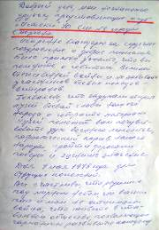
Мы разыскали Геннадия Владимировича, который проживает ныне в г. Минске и завязали с ним переписку.

Г.В. Юшкевич выслал нам фотографии всех разведчиков и радистов группы, карту Восточной Германии с отметками и обозначениями продвижения группы и пожелал дальнейших успехов в поисковой работе.

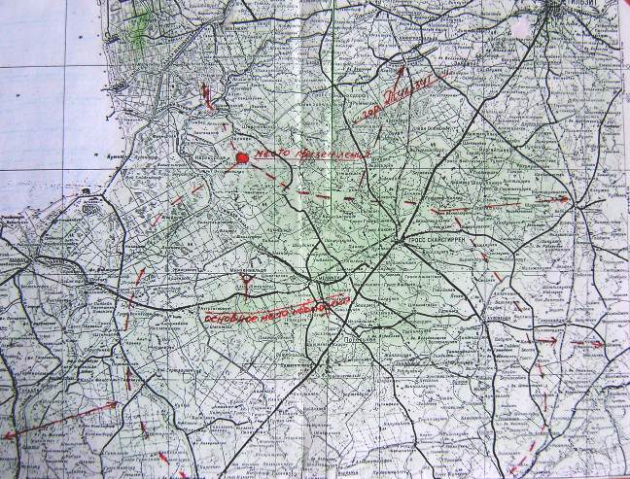

ЛИТЕРАТУРА
Данилочкин, Т.М. Зарево над Вильней/ Т.М. Данилочкин. – Минск: «Беларусь», 1983 – 142с.
Смірноў М. Дзейнасць савецкай разведкі і контрразведкі супраць нямецкіх спецслужбаў на тэрыторыі Беларусі ў 1941-1944 гг:/ М.Смірноў// Беларускі гістарычны часопіс. – 2000. - №2, 3.
Памяць: Гістарычна-дакументальная хроніка Смаргонскага раёна/ Рэд.кал.: Г.П.Пашкоў (гал.рэд.) і інш.; Маст. Э.Э.Жакевіч. – Мн.: БелЭн, 2004. – 640с.: іл.
Энцыклапедыя гісторыі Беларусі: у 6т./ Беларус.Энцыкл.; рэдкал.: Г.П.Пашкоў (галоўн.рэд.) і інш. Маст. Э.Э.Жакевіч – Мн.: БелЭн, 1999-592с.: іл.
Юшкевич Г. Вызываю огонь на себя / Г.Юшкевич // СБ. – 4 февраля – с.7.
Материалы газеты «Светлы шлях».

